INFORME TRIMESTRAL DE ACTIVIDADES
ABRIL-JUNIO 2024

RAÚL CHÁVEZ GARCIA
REGIDOR PRESIDENTE DE LA COMISIÓN EDILICIA PERMANENTE DE RASTRO DEL HONORABLE AYUNTAMIENTO CONSTITUCIONAL DE ZAPOTLÁN EL GRANDE, JALISCO.

Informe Trimestral de Actividades

El presente informe comprende los meses de abril, mayo y junio de 2024, dentro de los cuales he desarrollado las siguientes actividades:

Sesión Ordinaria 49 de Ayuntamiento
08 de abril de 2024

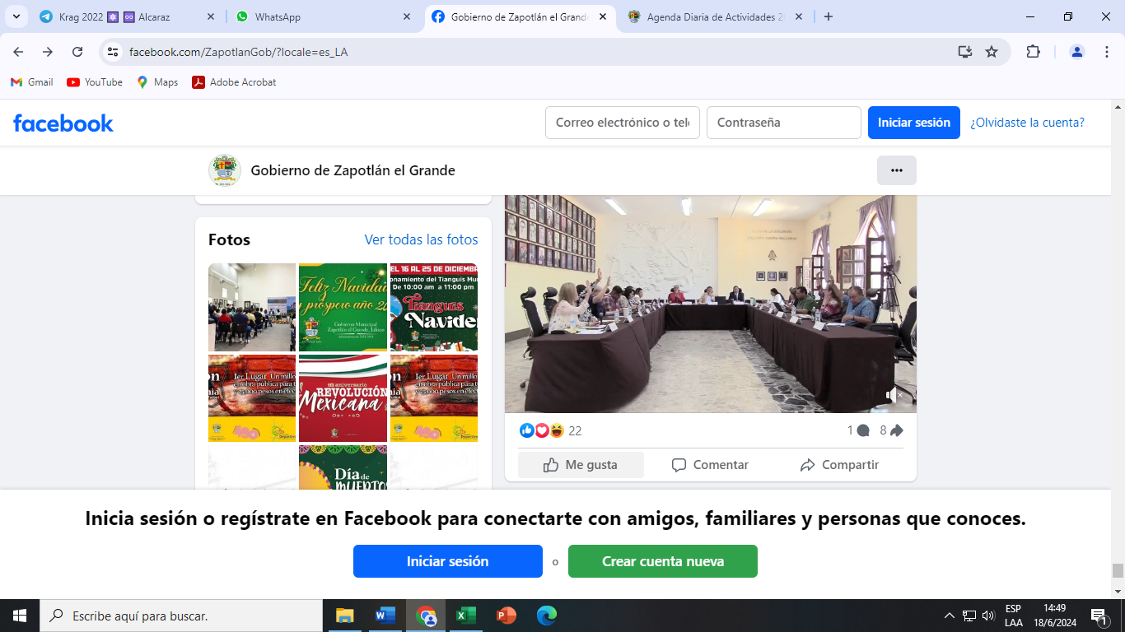

Sesión Extraordinaria 92 de Ayuntamiento
12 de abril de 2024

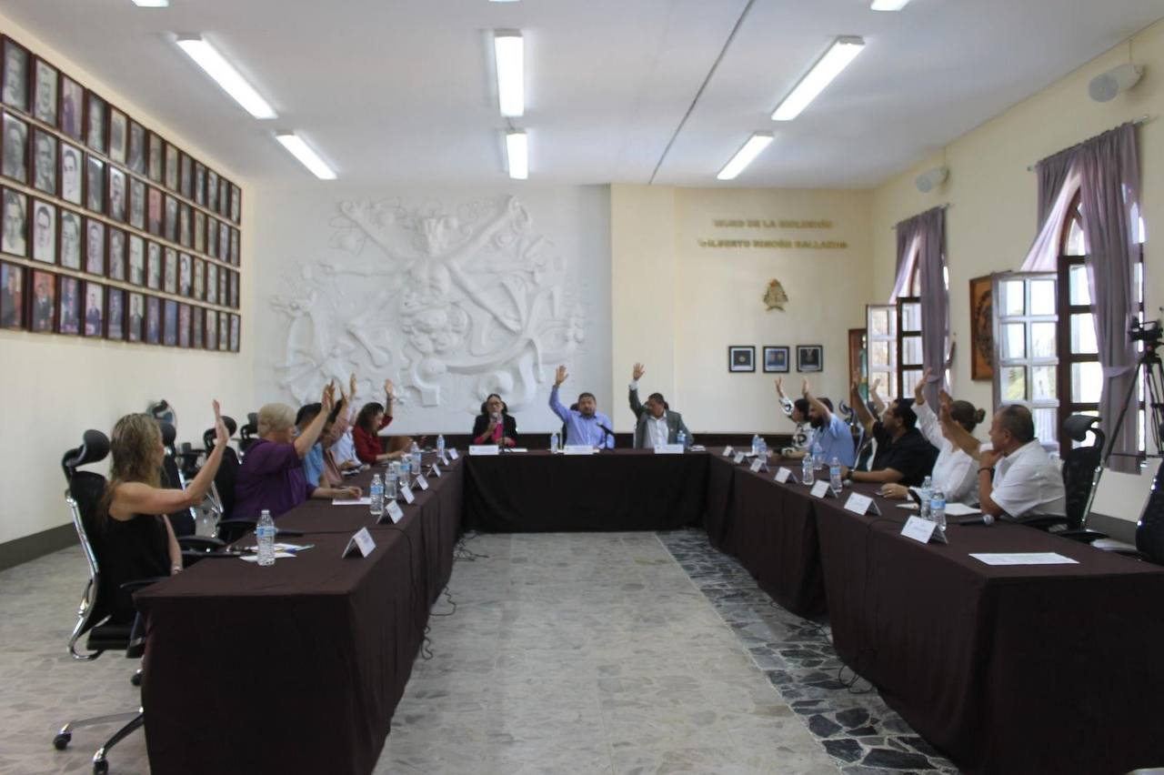

Sesión Solemne No. 36
Conmemoración del 168 aniversario de Ciudad Guzmán
19 de abril de 2024

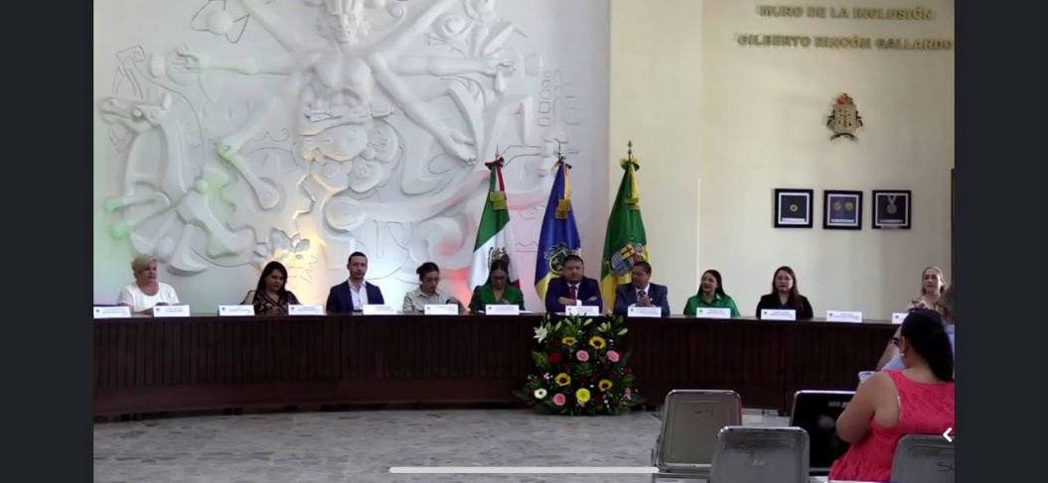

Ayuntamiento Infantil
25 de abril de 2024

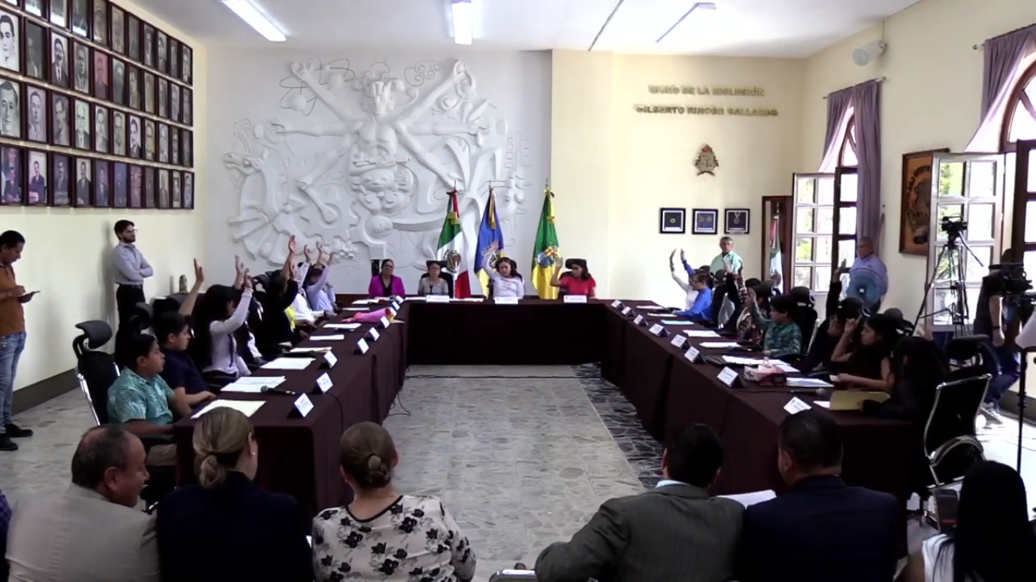

Sesión Ordinaria no. 50
03 de mayo de 2024

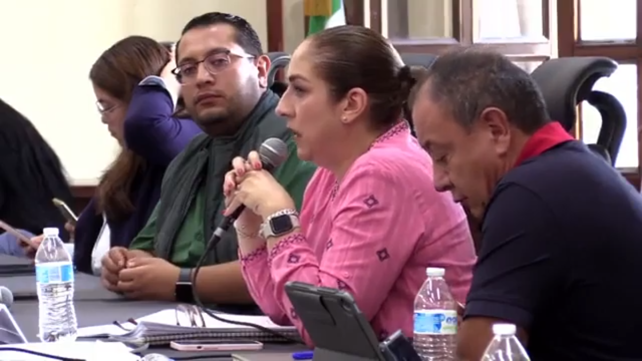

Sesión Solemne 37 de Ayuntamiento
7 de Mayo de 2024
Realizada en el Centro Cultural José Rolón

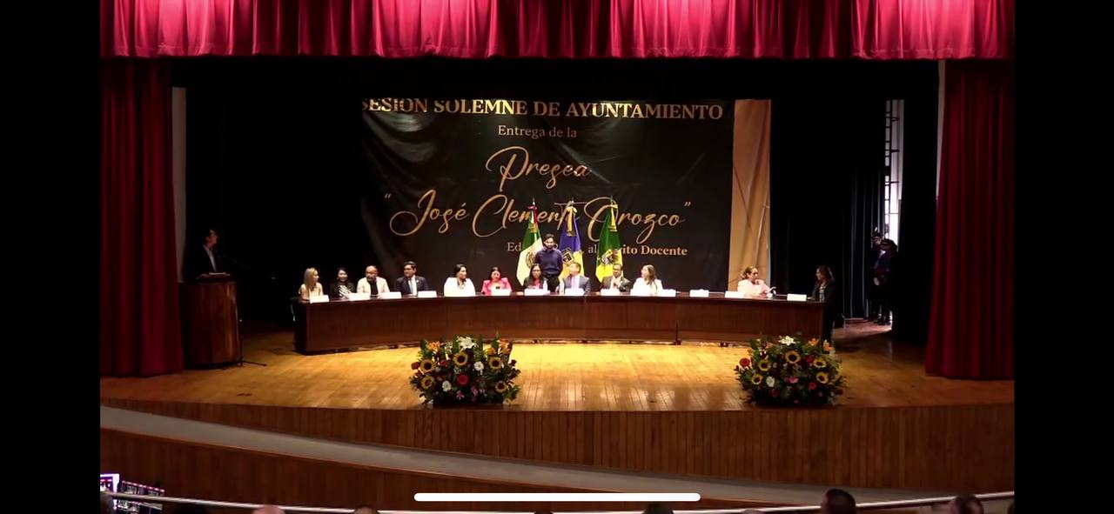

Sesión Extraordinaria 95 de Ayuntamiento
13 de mayo de 2024

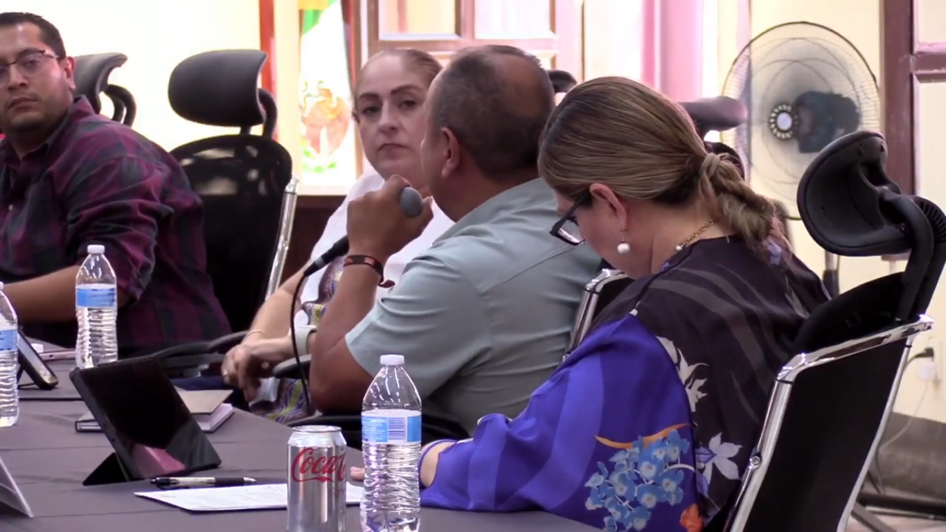

Sesión Extraordinaria 97 de Ayuntamiento
22 de mayo de 2024

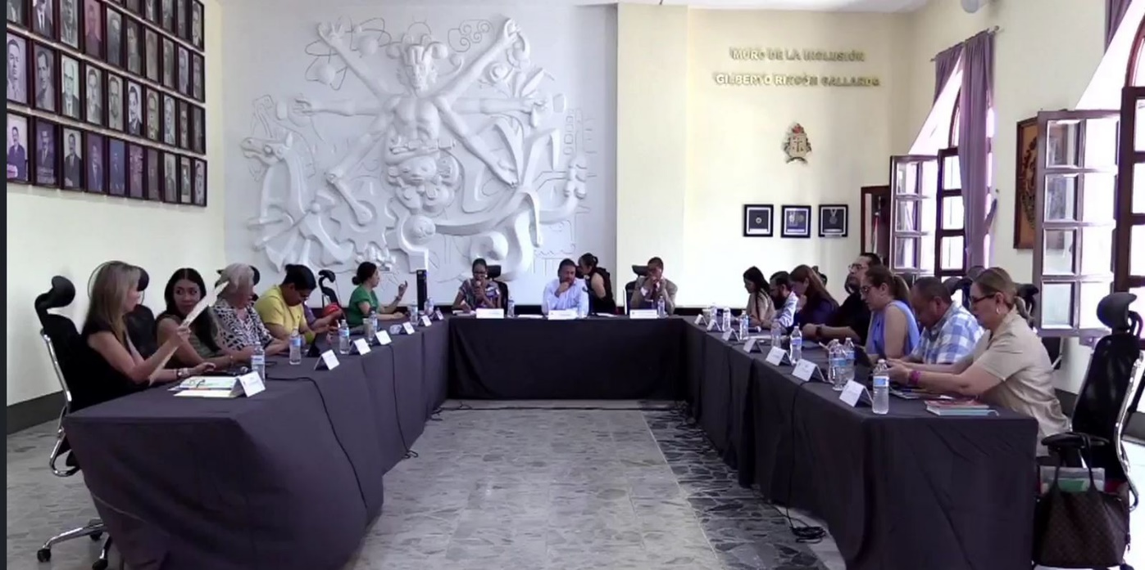

Sesión Solemne 38 de Ayuntamiento
27 de Mayo de 2024
Realizada en el Centro Universitario del Sur.

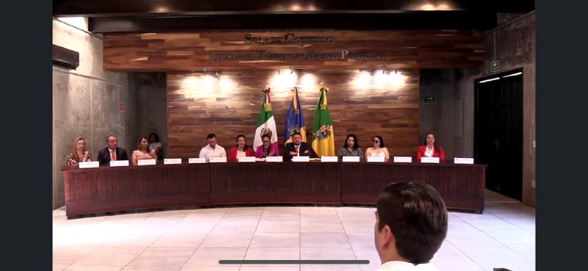

Sesión Solemne 39 de Ayuntamiento
29 de junio de 2024

